Мавзӯъ: Таҷрибаомӯзии истеҳсолӣ дар МИМРТ №1 ш. Душанбе.

**Муқаддима**

**1**. Маълумот дар бораи корхона.

**2**. Маълумот дар бораи толори хати релегии моҳвораамвоҷаш кутоҳ ва таҷҳизотҳои он .

**3**. Маълумот дар бораи техникаҳои фиристандаи мавҷии телевизионӣ ТВС, ТВТ,ТВБ, ТВҶ ва ғайра.

**4**.Тавсифи нақшаи дасгоҳои охиристодаи СИР.

**5**.Таҷҳизоти генератории интиқолкунанда.

Хулоса.

Адабиётҳо.

**Муқаддима**

Дар марҳилаи рушди муосири тамаддуни имрӯза тавсифи васеъи миқёси истифодаи технологияҳои телекоммуникатсионӣ ва шабакаҳо ба васеги истифода бурда мешавад. Аз ин лиҳоз шабакаҳои иттилоотӣ ба имконияти мубодилаи намудҳои гуногуни маълумотҳо ин чунин барои дастрас кунии ахборотҳо хизмат мерасонад. Нақши калон дар ин маврид нақши истифодаи технологияи нав, пеш аз ҳама рақами кардани онҳо мебошад.Умуман рӯшди тамоюли муосири телекоммуникатсионӣ ба системаҳои иттилоотӣ барои истифодаи шабакаҳои рақамӣ, ки дар ташкили шабакаҳои бо интегралии хизматрасонии алоқаи зич доранд. Аз он ҷумла ҷори намудани шабакаҳои рақамӣ ва нахи-оптики системаҳои интиқол, ин чунин системаҳои рақамӣ коммутации, аллакай бартариҳои техникаи рақамӣ ворид намуда истода аст. Дар робита ба сифати ташкилоти каналҳо, технологияи хизматрасонии таҷҳизотҳо ва васеъшавии спектри хизматрасонӣ гардид.

Технологияи муосир электронии коммуникатсионӣ дар кишвари мо инкишоф ёфта истода аст,ки дар заминаи он ягонагии автоматикунонидашудаи иттилоот дар шабакаи алоқа (ЕАСС), имкон медиҳад, ки интиқол намудҳои гуногуни маълумотҳо: алоқаи телеграфи, пахши мустаким, интиқоли рӯзнома фототелеграфҳо инчунин додани маълумот дар масофаи дур ба васеги истифода бурда мешавад. Шадиди рушди рақамӣ системаҳои интиқоли фаҳмонд, ки асоси афзалият ин системаҳои нисбат ба аналоги системаи интиќоли ба халал тобовари баланд тобовар бошанд. Сифати интиқоли аз дарозии хати алоқа вобаста нест ва дар хамаи параметрҳои шабакаҳои алоқа тобовар аст.

**1. Маълумот дар бораи корхона**

Тибқи нақшаи Ҳукумати Ҷумҳурии Тоҷикистон соли 1956 сохтмони бинои телевизион ва маркази техникӣ оғоз ёфта, соли 1959 корҳои сохтмонӣ бо васли таҷҳизоти техникӣ анҷом ва ба истифода дода шуда, ба вазифаи аввалин Директори телевизиони Тоҷикистон нозири (инспектор) шӯъбаи таблиғотии КМ ҲК Тоҷикистон Обид Ҳомидов таъин шуд. Аввалин сармуҳарррири телевизион Иброҳим Раҳматов буд ва барои равнақи кори телевизиони навтаъсис ҳамчунин мутахассисон Зайнаб Ғуломова, Улмасой Мухторова, Акбар Ҷураев, Пулодой Азимова, ки маълумоти филологӣ доштанд ба кор даъват шуданд. Телевизиони Тоҷикистон 3 октябри соли 1959 ба кор шуруъ намуд, ки ин як руйдоди фарҳангӣ дар ҳаёти Тоҷикистон буд.

Студияи телевизиони Тоҷикистонро нахустин наттоқон Рафоат Абдусаломова ва Валентина Исоева бо салому паёми худ ба экрани телевизон ҳусни оғоз бахшиданд. Дар ҳар як хонадони тоҷику тоҷикистонӣ барномаи аввалини телевизиони ҷумҳурӣ намоиш дода шуд. Барномаи аввалин асосан таҷрибавӣ буданд. Барномаи иттилоотии «Ахбор» аз 3 дақиқа иборат буд, дигар филмҳои кӯтоҳметражи ҳуҷҷатию тасвирӣ намоиш дода мешуданд.

Мувофиқи маълумоти оморӣ соли 1962 шумораи телевизорҳо дар шаҳри Душанбе ва ноҳияҳои гирду атроф ба 29 ҳазор адад расид. Охири соли 1962 хатти радиорелеи Душанбе-Кӯлоб мавриди истифода қарор гирифт, дар Қурғонтеппа ретрансляторҳои телевизионӣ гузошта шуданд, ки аҳолии Кӯлобу водии Вахш имконияти тамошои Телевизиони Тоҷикистонро пайдо намуданд.

Дар телевизион гузаштан ба техникаи нави рақамӣ тақозои давру замон аст, зеро имрӯз тамоми телевизионҳои ҷаҳон бо намуди навини техникӣ фаъолият менамоянд. Таҷҳизоти марказии пахши барномаҳои телевизиони Тоҷикистон ба пуррагӣ иваз карда шуд. Дар ин дигаргуниҳо системаи танзим ва пахши барномаҳо дар якҷоягӣ тавассути комютерҳо ба ҷо оварда мешаванд. Айни ҳол телевизони Тоҷикистон 97 фоизи аҳолии ҷумҳуриро фаро мегирад ва барномаҳои онро тавассути моҳвораи LMI-1 сокинони мамлакатҳои Осиё ва Аврупо, аз Япония то Франсия ва як қисми Африқо метавонанд, тамошо намоянд.

**2. Маълумот дар бораи толори хати релегии моҳвораамвоҷаш кутоҳа ва таҷҳизотҳои он.**

Дар толори хати релегии моҳвораамвоҷаш кутоҳ (ХРМ-АК) техникаҳои фиристандаи мавҷи телевизионҳои ТВС, ТВТ,ТВБ, ТВҶ ва ғайра ҷойгир шудааст. Дар ин толор ҳар ҳафта як ё ин ки ду шабака корҳои профилактики гузаронда мешавад. Дар санаи 25. 06. 2018 ТВС, рузи 2. 07. 2018 шабакаи ТВҶ, ва санаи 3. 07. 2018 дар ин шабакаҳо корҳои профилактики гузаронда шуд.

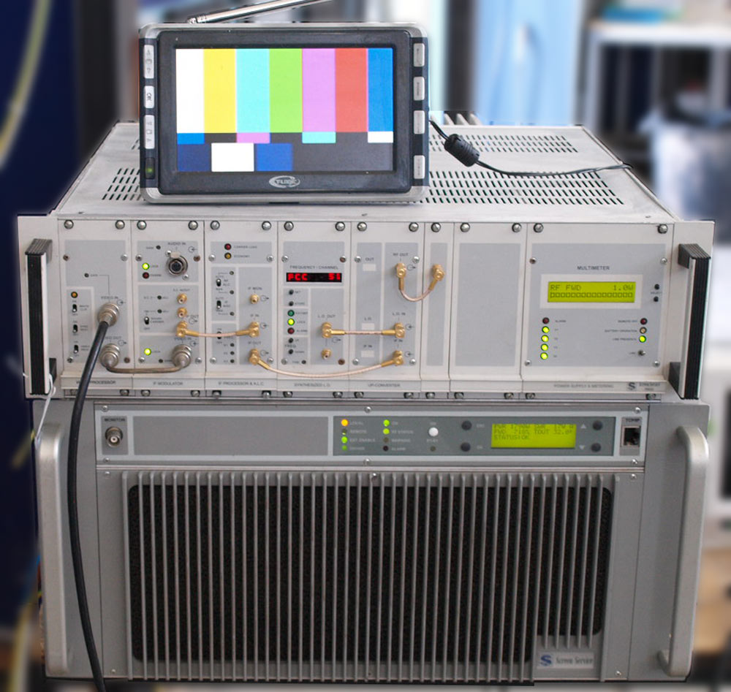

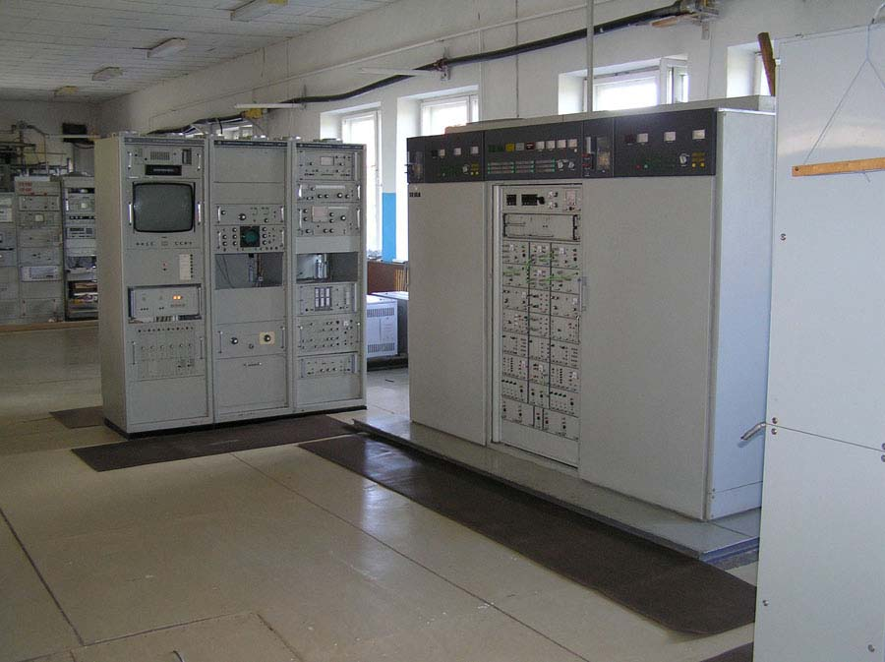

Расми 1 ва 2. Техникаҳои фиристандаи мавҷи телевизионӣ

Дар ин толор боз таҷизоти телевизиони моҳвораи LMI-1 мавҷуд аст, ки ин таҷҳизот каналҳои моҳворагиро ба воситаи талерка ки диаметраш 4.5 метрро ташкил медиҳад ба спутник равон мекунад ва ба воситаи талерка сокинони Ҷумҳуриамон ва давлатҳои Осиё ва Аврупо тамошо мекунанд.Чуноне ки дар расми 3 ва 4 нишон дода шудааст.

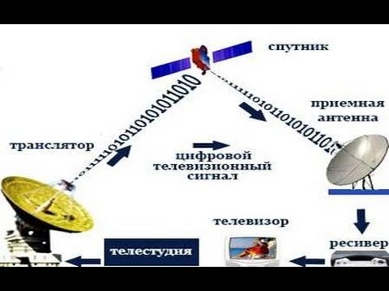

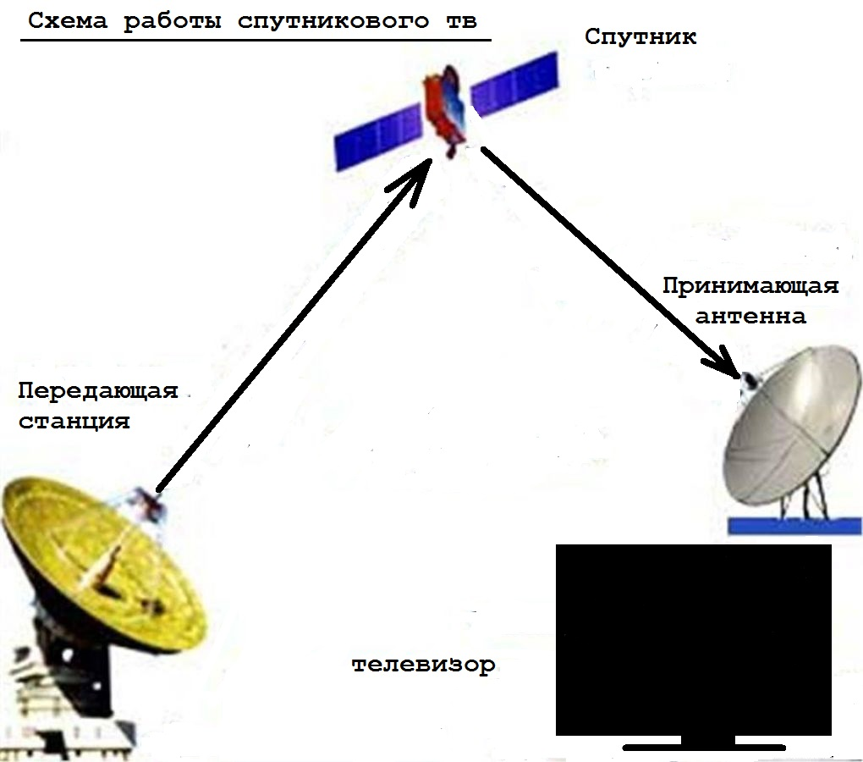

Расми 3 ва 4. Схемаи кори моҳвораи телевизионӣ

Дар ин схема нишон дода шудааст аз телестудия маълумотро ба транслятор равон мекунад ва транслятор ба спутник равон мекунад аз спутник сокинони мамлакат ба воситаи антенаи қабулкунанда мавҷро қабул карда телевизорро тамошо мекунанд.

**2. Маълумот дар бораи техникаҳои фиристандаи мавҷи телевизионӣ ТВС, ТВТ,ТВБ, ТВҶ ва ғайра**

**ТВС.** бо 7­­­ -ум канал пахш мешавад пахшаш аналогӣ аст, 4 то усилител ва 2 то модулятор дорад. 3 сентябр дар арафаи таҷлили 14-умин солгарди Истиқлолияти кишвар дар ҳаёти сиёсиву фарҳангии кишвар боз як рӯйдоди муҳимму фараҳбахш ба вуқӯъ пайваст. Дар пойтахти ҷумҳурӣ муассисаи давлатии телевизиони "Сафина" ба фаъолият шурӯъ кард. Оғози пахши барномаҳои шабакаи сартосарии телевизиони "Сафина" ифодагари дастовардҳои нави фарҳангу иттилоот дар Ҷумҳурии тозаистиқлоли Тоҷикистон, амалисозии умеду ормонҳои деринаи фарҳангиёни сарзамин аст.

**ТВТ.** бо 12-ум канал пахш мешавад пахшаш аналогӣ аст аз 16 то усилител ва 2 томодулятор иборат мебошад. Тибқи нақшаи Ҳукумати Ҷумҳурии Тоҷикистон соли 1956 сохтмони бинои телевизион ва маркази техникӣ оғоз ёфта, соли 1959 корҳои сохтмонӣ бо васли таҷҳизоти техникӣ анҷом ва ба истифода дода шуд.

**ТВБ.** бо 9-ум канал пахш мешавад ва пахшаш аналогӣ аст аз 8 то усилител ва аз 2 то модулятор иборат мебошад.

**ТВҶ.** Бо 44-ум канал пахш мешавад пахшаш аналогӣ аст аз 4 то усилител ва аз 2 то модулятор иборат мебошад.

**3.Тавсифи накшаи дасгоҳои охиристодаи СИР.**

Апаратураҳои системаи интиқоли рақамӣ (СИР) аз апаратураҳои башаклдарори ва қабули сигналҳои ракамӣ ва инчунин апаратураҳои тракти хатти ташкил ёфтаанд. Сигнали рақами дар таҷҳизотҳои табдилдиҳандаи аналогӣ-рақамии (каналташкилкуни) СИР-якуми ё ки таљҳизотҳои аз рӯи вақт ташкилкунии СИР-и сатҳи болои башаклдарори карда мешавад. Дар ҳолати якум ба даромадгоҳи СИР сигнали аналогӣ меафтад ва дар дуюм бошад рақамӣ.

Интиқоли сигналҳои рақамӣ ба канали СИР бо бовақттақсимкунии каналҳо ҳангоми истифодабарии модулятсияи импулсӣ-рамзӣ амалӣ карда карда мешавад. Дар ин ҳолат башаклдарории сигналҳои гурӯҳии рақами бо иљҷроишии пайдарпаии чунин амалиётҳо ба роҳ монда мешавад.

- Дискретизатсияи сигналҳои ҷудогонаи телефонии бо вақт ки дар натиҷа сигнали импулсии аз руи амплитуда модулиятсиякардашудаи МАИ-сигнал ҳосил карда мешавад.

-Якҷоякунии N-сигналҳои МАИ бо истифодабарии принсипи бо вақт тақсимкунии каналҳо

-квантикунонии МАИ-сигналҳо аз рӯи сатҳ.

-Пайдарпаии барамздарории ҳисоботҳои сигналҳои МАИ, ки дар натиҷа сигналҳои гурӯҳии модулятсиявии импулсӣ рамзӣ ҳосил карда мешавад.

Принсипҳои зикршуда ба асоси барпокунии апаратураҳои СИР асос ёфтаанд. Акнун тарзи кори онро дар асоси сохтори нақшаи стансияҳои охиристодаи СИР дида мебароем.

Дар сохтори стансияҳои апаратураҳои СИР, ки барои интиқоли сигналњҳои телефони муқарар карда шудаанд, дасгоҳои гурӯҳи ва ҷудогона дохил мешаванд. Гиреҳҳои ҷудогонаи ҳамаи N-каналҳо якшакла мебошанд ва дар расми 2 таҷҳизотҳои ҷудогона фақат барои як канал нишон дода шуддаст. Сигнал аз даромадгоҳи барандаи дуноқилаи ба канал афтида баъдан ба воситаи ситемаи диференсиалӣ ба хатти интиқол меафтад, қисми интиқолкунандаи таҷҳизотҳои ҷудогонаи ҳар як канал дорои маҳдудкунандаи амплитудави (МА), боқувваткунандаи басомадҳои паст (ББП) , филтри басомадҳои поёни (ФБП) ва модулятори амплитудавӣ-импулсӣ (МАИ) мебошад.

Дар филтри басомадхои поёни сигнал дар спектри (*f*д =3,4 КГс) маҳдуд карда мешавад, ки ин пеш аз дискретизатсиякунонии сигнал зарур аст. Дар модулятор сигнали аналогӣ аз рӯи вақт дискретизатсия карда мешавад , ки дар натиҷа сигналҳои канали МАИ ҳосил мешавад, ки дар худ пайдарпаии ҳисоботҳои МАИ-ро дар бар мегирад. Сигналҳои каналии МАИ- и ҳамаи каналҳо дар як сигнали МАИ-и гуруҳи якҷоя карда мешавад. Дар таҷҳизотҳои хаттии гурӯҳии интиқол пеш аз барамздарории сигналхои гурӯҳии МАИ онҳо намуди МАИ -1 ро мегиранд ва ба сигналҳои намуди МАИ-2 табдил карда мешаванд.

Сиситемаи интиқоли рақамӣ ба монанди дигар системаҳои бисёрканала аз стансияҳои охиристода, стансияҳои мобайни ва муҳити паҳнкунанда иборат мебошад. Ба таҷҳизотҳои стансияҳои охиристода дохил мешаванд:

-Тафҳизотҳои аналогӣ – рақамӣ (ТАР)

- Таҷҳизотҳои вақтии гурӯҳташкилкунанда (ТВГ)

- Апаратураҳои охиристодаи таҷҳизотҳои тракти хаттӣ (ТТХ)

Агар дар стансияи охиристода, ки дар он ҷо канали басомади тоналӣ БТ дар ТАР башаклдарори карда, баъдан иловатан дар ТТХ табдилдиҳи карда шавад ва ба занҷири физикӣ интиқол ёбад ин намуди меъмори стансияҳои охиристодаро, стансияи охиристода бо бевосита барамздарорӣ номида мешавад.

**ФБП-3.4** – барои маҳдудкунии басомадҳои болоии спектри сигналҳоии телефони зарур аст

**М**-модулятори амплитудави-импулсӣ (барои дискретизатсикунонии сигнали телефони).

**4.Таҷҳизоти генератории интиқолкунанда**

ТГ интиқолдиҳанда – барои ба шаклдарории пайдарпайии импулсхо, ки барои идора намудани кори гирењњои апаратурањо лозиманд ва барои синхронизацияи ТГинт. бо ТГкаб. ва тракти хатти муқарар шудааст. ТГинт. тартиб ва коркарди суръати сигналҳоро дар хати интиқол муаян месозад.

Регенератори стансиявӣ РС-барои барқарор намудани сигналҳои рақамии хаттӣ (шакли импулсҳо, амлитуда, давомнокии њар як импулс, интервалҳои мувақати байни символҳои ҳамсоя), хизмат мекунад.

Таҷҳизоти тақсимкунанда ТТ- барои тақсимкунии ҷараёни ахборотҳои рақамӣ: каналҳои телефонӣ, СИ ва Ҳ, ахборотњои дискрети, синхросигналњо бо кабулкунаки шахси хизмат мекунад.

Декодер-барои табдилдихии комбинатсияхои рамзии 8-разряда ба киматҳои амплитудавии сигналхои гуруҳии МАИ.

ТГ қабулкунанда - ТГ интиқолдиҳанда – барои ба шаклдарории пайдарпайии импулсҳо, ва барои кори гиреҳҳои апаратураҳо лозиманд ва инчунин тартиб ва коркарди суръати сигналҳоро дар хати қабул муайян месозад.

**Хулоса.**

Хулоса ин ки шабакаи телевизиони Тоҷикистон яке аз беҳтарин шабака дар Ҷумҳури ба ҳисоб меравад. Масоҳати студияи телевизиони тоҷик 315 метри мураббаъ мебошад. Баландии антенаи мавҷфиристанда 197 метр мебошад. 26уми июни соли 2006 дар таърихи инкишофии ТВТ саҳифаии нав боз шуд. Аз соати 10 субҳ дар кори ТВТ гузариш аз технологияи кӯҳна ба технологияи навтарини рақами сурат гирифт. Ҳоло дар ҶТ 8-то ТВ фаъолият мекунад. ТВТоҷикисон, ТВСафина, ТВҶаҳоннамо, ТВБаҳористон, ТВПойтахт, ТВВарзиш, ТВФутбол ва ТВСимо мебошад,ки аз инҳо 3 то канали рақамӣ 4 то канали аналогӣ ва 1 то канали моҳворагӣ мебошад. Дар ин дигаргуниҳо системаи танзим ва пахши барномаҳо дар якҷоягӣ тавассути комютерҳо ба ҷо оварда мешаванд. Айни ҳол телевизони Тоҷикистон 97 фоизи аҳолии ҷумҳуриро фаро мегирад ва барномаҳои онро тавассути моҳвораи LMI-1 сокинони мамлакатҳои Осиё ва Аврупо, аз Япония то Франсия ва як қисми Африқо метавонанд, тамошо намоянд.

**Адабиётҳо.**

1. Левин Л.С., Плоткин М.А. Цифровые системы передачи информации. – М.: Радио и связь, 1982. - 216с.

2. В.Н. Гордиенко , А.Д. Моченов. Цифровые системы передачи.

3. В.В. Крухмалев пособие для высших учебных заведений.-М.: Горячая линия – Телеком 2007г.

4. Цифровые и аналоговые системы передачи: Учебник для вузов/13.11. Иванов В.В., Гордиенко В.Н., Попов и др.: под. Ред. В.И. Иванова; Москва;Радио и связь, 1995-232.

5. Былянски П., Ингрем Д. Цифровые системы передачи: Пер. с англ. / Под ред. А.А. Визеля. – М.: Связь, 1980. - 216 с.

6. Иванов В.И.. Цифровые и аналоговые системы передачи: Учебник для вузов – М.: Горячая линия – Телеком, 2003;

7. Крухмалёв В.В., Гордиенко В.Н., Основы построения телекоммуникационных систем и сетей: Учебник для вузов – М.: Горячая линия – Телеком, 2004

8. Кириллов В.И.. Многоканальные системы передачи: Учебник – М.: Новое издание, 2002.